Лабораторная работа №12

Настройки сети в Linux

Комягин Андрей Николаевич

Содержание

# 1 Цель работы

Получить навыки настройки сетевых параметров системы.

# 2 Выполнение лабораторной работы

## 2.1 Проверка конфигурации сети

Выведем на экран информацию о существующих сетевых подключениях, а также статистику о количестве отправленных пакетов и связанных с ними сообщениях об ошибках (рис. 1).

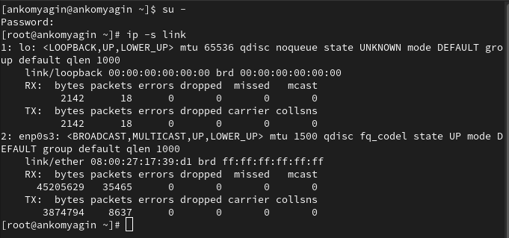

Рис. 1: ip -s link

* Существует 2 сетевых подключения **lo** и **enp0s3**
* Для каждого описаны переданные пакеты (вес и количество), а также ошибок.
* Ошибок на скриншоте нет.

Выведем на экран информацию о текущих маршрутах, выведем на экран информацию о текущих назначениях адресов для сетевых интерфейсов на устройстве (рис. 2).

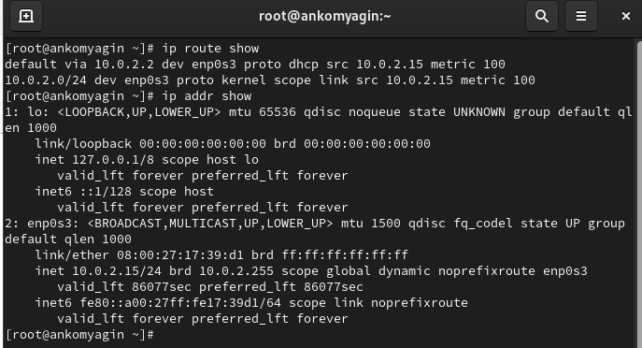

Рис. 2: информация о маршрутах

Описаны маршруты двух подключений.

Добавим дополнительный адрес к интерфейсу (рис. 3).

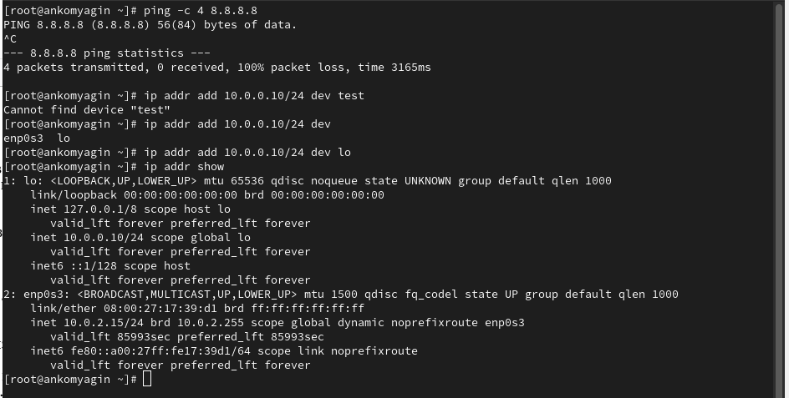

Рис. 3: добавление адреса

Сравним вывод информации от утилиты **ip** и от команды **ifconfig** (рис. 4).

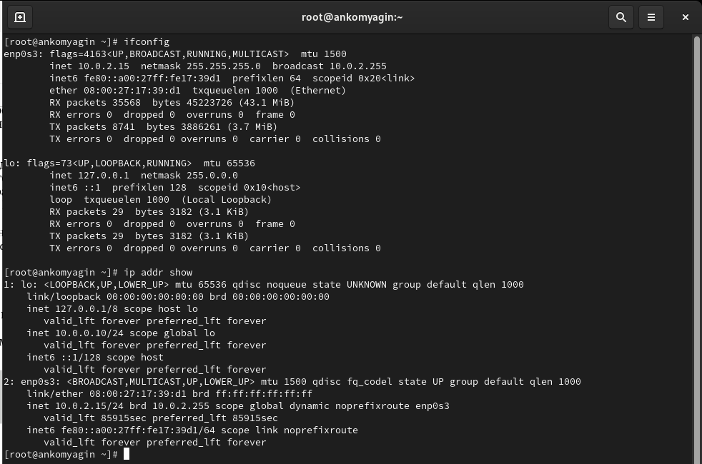

Рис. 4: сравнение вывода

Выведем на экран список всех прослушиваемых системой портов UDP и TCP (рис. 5).

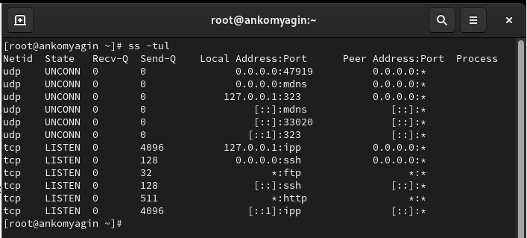

Рис. 5: порты UDP и TCP

## 2.2 Управление сетевыми подключениями с помощью nmcli

Выведем на экран информацию о текущих соединениях Добавим Ethernet-соединение с именем dhcp к интерфейсу Добавим к этому же интерфейсу Ethernet-соединение с именем static, статическим IPv4-адресом адаптера и статическим адресом шлюза(рис. 6)

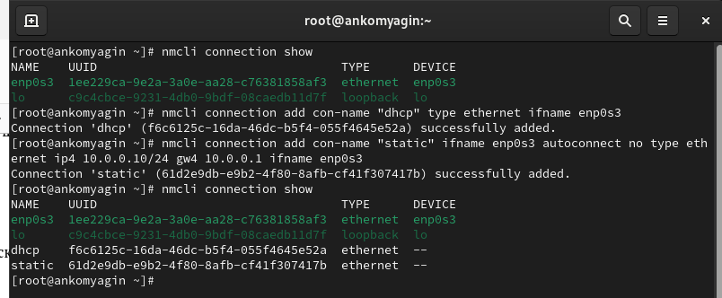

Рис. 6: добавление Ethernet-соединений

Переключимся на статическое соединение, проверим успешность переключения(рис. 7)

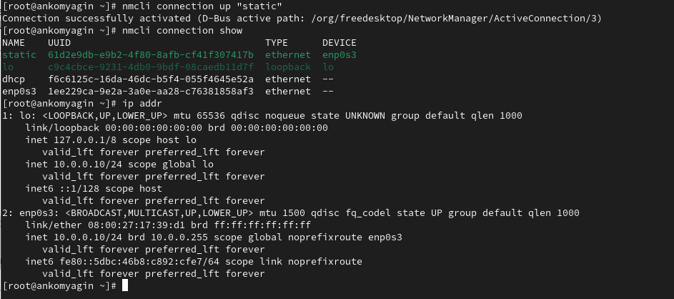

Рис. 7: переключение на статическое соединение

Вернёмся к соединению dhcp (рис. 8).

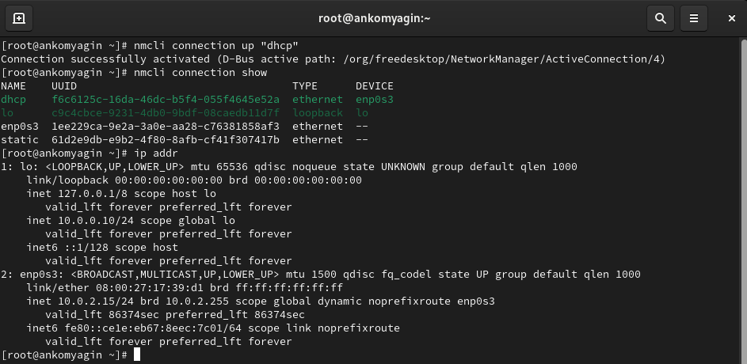

Рис. 8: возврат к dhcp

## 2.3 Изменение параметров соединения с помощью nmcl

Совершим иземнения со статическим соединением, проверим успешность переключения(рис. 9)

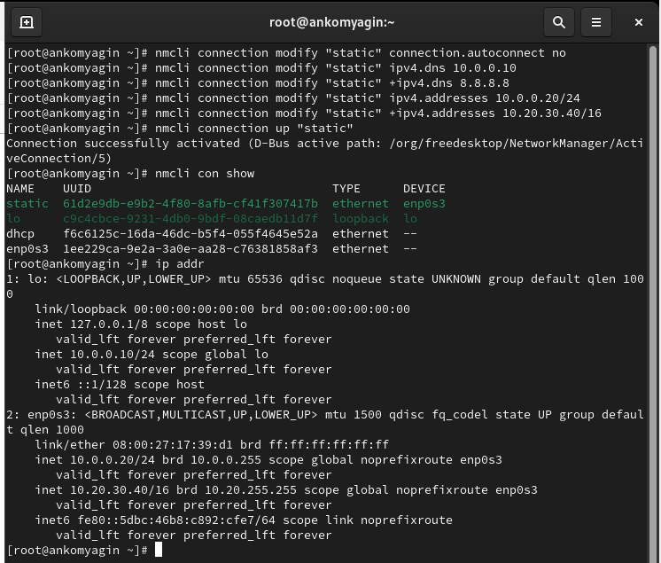

Рис. 9: изменения статики

Используя nmtui, посмотрим настройки static соединения на устройстве. Как мы видим, все изменения приняты(рис. 10)

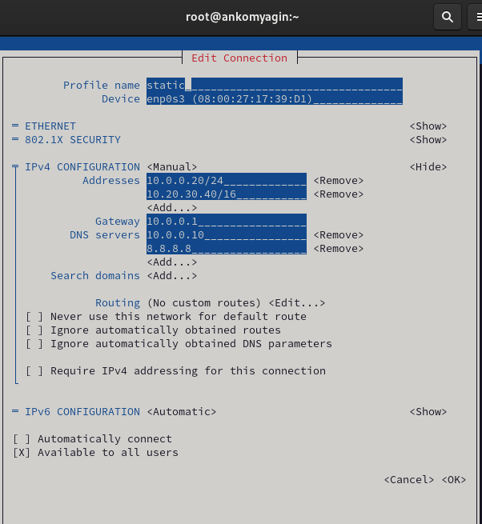

Рис. 10: nmtui

# 3 Контрольные вопросы

1. Какая команда отображает только статус соединения, но не IP-адрес?

* **nmcli connection show –active**

1. Какая служба управляет сетью в ОС типа RHEL?

* Служба, управляющая сетью в ОС типа RHEL, — это **NetworkManager**.

1. Какой файл содержит имя узла (устройства) в ОС типа RHEL? Имя узла (hostname) хранится в файле:

* **/etc/hostname**

1. Какая команда позволяет вам задать имя узла (устройства)? Для задания имени узла можно использовать команду:

**hostnamectl set-hostname**

1. Какой конфигурационный файл можно изменить для включения разрешения имён для конкретного IP-адреса? Для включения разрешения имён для конкретного IP-адреса можно изменить файл:

* **/etc/hosts**

1. Какая команда показывает текущую конфигурацию маршрутизации? Для отображения текущей конфигурации маршрутизации используйте команду:

* **ip route show**

1. Как проверить текущий статус службы NetworkManager? Для проверки статуса службы NetworkManager используйте команду:

* **systemctl status NetworkManager**

1. Какая команда позволяет вам изменить текущий IP-адрес и шлюз по умолчанию для вашего сетевого соединения? Чтобы изменить текущий IP-адрес и шлюз по умолчанию, используйте команду:

* **nmcli connection modify “” ipv4.addresses / ipv4.gateway**
* Затем активировать соединение:
* **nmcli connection up “”**

# 4 Вывод

В ходе выполнения лабораторной работы я получил навыки настройки сетевых параметров системы.

# Список литературы

[Туис, курс Администрирование операционных систем](https://esystem.rudn.ru/course/view.php?id=5946)